# **Ордена Трудового Красного Знамени федеральное государственное бюджетное образовательное учреждение высшего образования «Московский технический университет связи и информатики»**.

# Лабораторная работа № 5

# Работа с классами

Выполнил: Козьменко Егор Денисович

БВТ2402

Москва 2024

**Цель работы**: Получить практический опыт работы с ООП в Python.

## Задание 1: Базовый класс и методы

## 

1. Определите класс Book, который имеет три атрибута: **title** (название), **author** (автор), и **year** (год издания).
2. Добавьте метод get_info(), который возвращает информацию о книге в формате: "Название книги: [**title**], Автор: [**author**], Год издания: [**year**]".  
   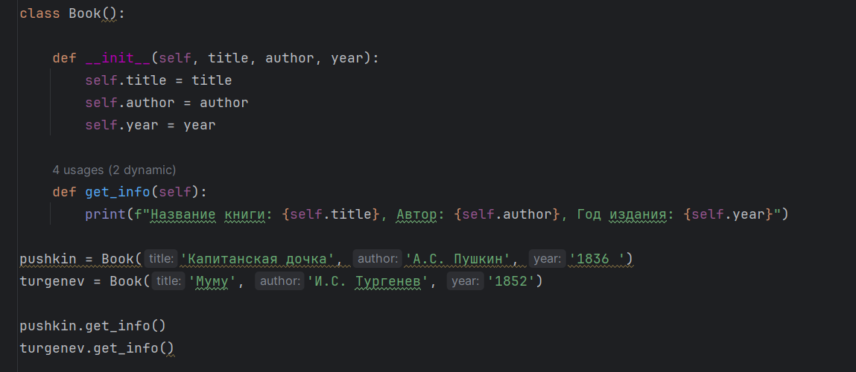

## Задание 2: Работа с конструктором

## 

1. Определите класс **Circle** для представления круга.
2. Используйте конструктор **__init__** для инициализации радиуса круга (**radius**).
3. Добавьте метод **get_radius()**, который возвращает значение радиуса.
4. Добавьте метод **set_radius(new_radius)**, который позволяет изменить радиус круга.
5. Создайте объект класса **Circle**, измените его радиус и выведите новый радиус на экран

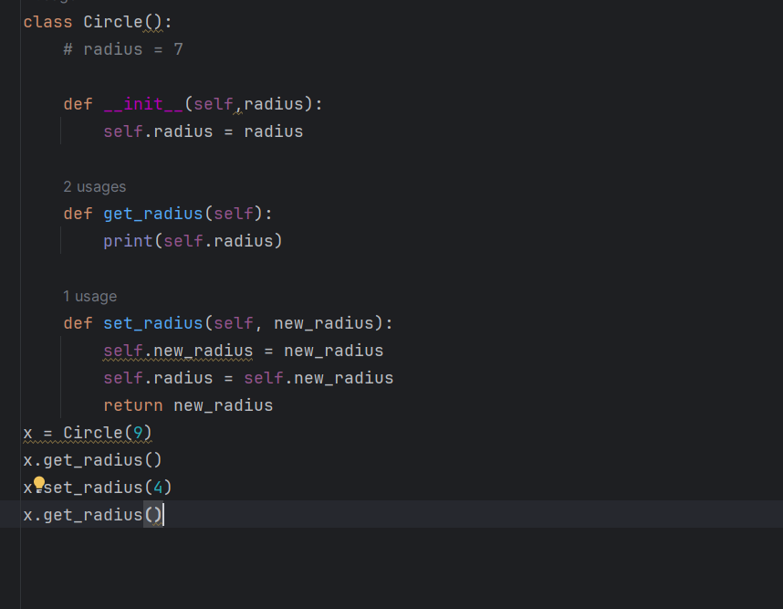

**Вывод**: я получил практический опыт работы с ООП в Python.